2017年1月FCTC班インターネット調査票_追跡対象者用
本アンケートは主にタバコやアルコールの使用状況や認識についてお聞きするもので、厚生労働省の研究の一環として実施するものです。皆様にご回答いただいたアンケート票は、全体としてデータの分析に使用し、報告書や学会の発表に使用するものです。一部でアルコールや危険ドラッグなどの薬物の使用状況についても聞いています。あなたが違法な行為（例えば、未成年の飲酒行為）について経験があると回答したとしても、それをもって違法だと指摘することが本調査の目的ではありません。調査の目的は、どのような状況で使用されているのか実態を明らかにすることです。調査で得られた情報は個人を特定できない形でしか発表されません。あなたの名前や職業などのプライバシーに関する情報が外部へ漏れることはありません。
なお、本調査は違法な行為について勧奨するものではないことを明記します。
アンケートに関する問い合わせは、下記までお願いいたします。

大阪府立成人病センターがん予防情報センター疫学予防課 インターネット調査担当
TEL 06-6972-7561 E-mail tabuti-ta＠mc.pref.osaka.jp

(1)あなたの仕事（休業中の仕事も含む）の状況について当てはまる番号を1つ選んでください。2つ以上仕事をお持ちの方は、主な仕事1つについてお答えください。また、学生で仕事をお持ちの方は、どちらか長い時間を使っている方についてお答えください。
- 会社などの役員（自営業は除く）
- 自営業主
- 自家営業の手伝い
- 正社員など正規の職員（管理職）
- 正社員など正規の職員（管理職以外）
- 労働者派遣事業所の派遣社員
- 契約社員・嘱託
- アルバイト
- パート
- 自宅での賃仕事（内職）
- 学生（浪人生を含む）
- リタイア（定年後・早期退職後）
- 専業主婦・主夫
- 無職

(1)で仕事ありの者（(1)が1or2or3or4or5or6or7or8or9or10)に対して
(2)あなたの現在の主な仕事の産業についてお答えください。2つ以上仕事をお持ちの方は、主な仕事1つについてお答えください。
- 公務員
- 農業・林業・水産業・漁業
- 鉱業
- 建設業
- 製造業
- 電気・ガス・熱供給・水道業
- 情報通信業
- 運輸業
- 卸売業
- 小売業
- 金融業
- 保険業
- 不動産業
- 飲食店（アルコールの提供あり）
- 飲食店（アルコールの提供なし）
- 宿泊業
- 医療
- 福祉
- 教育，学習支援業
- その他のサービス業（他に分類されないもの）

(3)ふだん一緒にお住まいで、かつ、生計を共にしている方（世帯員）は、あなたを含めて何人ですか。＊単身赴任等で長期不在であっても、3ヶ月に一度以上の割合で帰宅する場合は同居に含めます。 人

(4)配偶者の有無についてお答えください。配偶者（夫または妻）は、いますか。配偶者には、事実上夫婦として生活しているが、婚姻届を提出していない場合も含みます。
- 配偶者あり
- 未婚
- 死別
- 離別（離婚）

(5)あなたの世帯の昨年の年収（税込み）はおおよそどのくらいですか。当てはまる番号を１つ選んでください。＊世帯年収とは、あなたの世帯全体で、2016年（平成28年）の1年間に得た収入の合計金額です（働いて得た収入とその他の収入[親からの仕送り、家賃等の財産収入、子供手当てなど]を含む）。
- 世帯の収入はない
- 50万円未満
- 50万円以上100万円未満
- 100万円以上200万円未満
- 200万円以上300万円未満
- 300万円以上400万円未満
- 400万円以上500万円未満
- 500万円以上600万円未満
- 600万円以上700万円未満
- 700万円以上800万円未満
- 800万円以上900万円未満
- 900万円以上1,000万円未満
- 1,000万円以上1,200万円未満
- 1,200万円以上1,400万円未満
- 1,400万円以上1,600万円未満
- 1,600万円以上1,800万円未満
- 1,800万円以上2,000万円未満
- 2,000万円以上
- 答えたくない
- 分からない

(6)あなたの医療保険の加入状況について、保険証又は組合員証で確認して1つだけあてはまるものをお答えください。
- 国民健康保険（市町村）
- 国民健康保険（組合）
- 被用者保険（全国健康保険協会）
- 被用者保険（健康保険組合）
- 被用者保険（共済組合）
- 被用者保険（船員保険、その他）
- 生活保護
- 無保険（医療保険がない、医療保険が切れたまま）
- その他

(7)あなたが最後に卒業（中退）された、または在学中の学校についてお答えください。
- 中学校
- 私立高校
- 国立・公立高校
- 専門学校
- 短大・高専
- 私立大学
- 国立大学
- 公立大学（県立や市立など）
- 大学院
- その他（ ）
選択肢
- 卒業
- 中退
- 在学中（休学等を含む）

(8)あなたの現在のお住まいについて、あてはまる番号を1つ選んでください。
- 持ち家（一戸建て）
- 持ち家（分譲マンション）
- 賃貸住宅（民間のアパート・マンション）
- 賃貸住宅（公団・公営のアパート・マンション）
- 下宿・間借り
- 社宅・寮・官舎・公舎
- その他

(9)あなたの意識についてお尋ねします。以下について、あなたの認識をお答えください。
- タバコの煙を他人に吸わせることは、他人に害を及ぼすことと同じだ。
- タバコを吸うと、肺がんになりやすい。
- タバコを吸うと、長生きしやすい。
- 他人のタバコの煙を吸わされると、肺がんになりやすくなる。
- 電子タバコには、吸った本人への害がない。
- 電子タバコは他の人へ害を及ぼさない。
選択肢
- そう思う
- ややそう思う
- あまりそう思わない
- そう思わない
- 電子タバコを知らない（5、6のみの追加の選択肢）

(10)あなたの職場（学生の場合は学校）の喫煙状況に最も近いのは、次のどれですか。
- 屋内はすべて禁煙である
- 屋内に喫煙室、喫煙コーナーがある
- 屋内のどこででも喫煙できる
- 該当しない（仕事をしていない等）
- わからない

(11)あなたの自宅（屋内）における喫煙についてのルールに最も近いのは次のどれですか。
- 自宅ではどこでも喫煙できる
- 自宅内では喫煙できない
- 喫煙できる場所とできない場所がある
- 該当しない（施設に長期入所している等）
- わからない

(12)あなたの自家用車における喫煙についてのルールに最も近いのは次のどれですか。
- どの車でも喫煙できる
- どの車でも決して喫煙できない
- 一部の車または時々なら喫煙できる
- 車は持っていない
- わからない

(13)あなたは次のイベント・出来事や事柄を知っていますか。
オプション
- 「健康日本21」という国民健康づくり運動
- 「WHOのたばこ規制枠組み条約」（日本政府が2005年に批准）
- 5月31日の世界禁煙デー
- 厚生労働省の通称タバコ白書「喫煙と健康 喫煙の健康影響検討会報告書」が2016年に改訂され、公開されたこと
- 健康増進法により職場や飲食店における受動喫煙防止対策の努力義務が定められていること
- 近年のオリンピック開催都市の飲食店は屋内禁煙のルールで実施されてきていること
- 神奈川県および兵庫県において罰則付きの受動喫煙防止条例が制定・施行されていること
- 現在、日本たばこ産業株式会社（JT）の株の33%を財務省が保有していること
- 2016年に、国立がん研究センターが「JTのコメント: 受動喫煙の害を認めない」に対して反論したこと
選択枝
①知っている
②聞いたことはあるが、よく知らない
③知らない

(14)下から2番目の選択枝を選択してください。
選択枝
１．A
２．B
３．C
４．D
５．E

(15)あなたはこの1ヶ月間に自分以外の人が吸っていたタバコの煙を吸う機会（受動喫煙）がありましたか。それぞれの場所について、あてはまるものを１つ選んで下さい。
＜場所＞
- 家庭
- 職場
- 学校
- レストラン
- 喫茶店
- 居酒屋・バー
- パチンコ店
- 車の中

＜選択枝＞
１．ほぼ毎日
２．週に数回程度
３．週に1回程度
４．月に1回程度
５．全くなかった
６．行かなかった（家庭においては含めない；車では「車に乗らなかった」）

(16)問：家庭・職場・飲食店のそれぞれにおいて、人々がタバコの煙を吸わないですむようにするためには、次の選択枝のうち、どの方法が適切だと考えますか。あなたの意見に最も近いものを一つ選んでください。
- 家庭
- 職場
- 飲食店
＜選択枝＞
１．禁煙タイムを設ける。
２．喫煙コーナーや喫煙席を設け、それ以外は禁煙とする。
３．屋内に喫煙専用室を設け、それ以外は禁煙とする。
４．屋内を全面的に禁煙とする。
５．屋外・屋内ともに敷地内を全面的に禁煙とする。

(17) あなたは、直近30日以内に、下記のアルコールや薬物を飲んだり、使ったりしましたか。それぞれについてお答えください。
- アルコール（ビール・日本酒・焼酎・ワイン・ウイスキーなど）
- 睡眠薬・抗不安薬
- ネオシーダー
- シンナーやトルエンなど有機溶剤の吸引（仕事上の適切な使用については問わない）
- モルヒネなどの麻薬（癌による疼痛に使用する場合などを除く）
- 危険ドラッグ（脱法ハーブ・マジックマッシュルームなど）
- 大麻（マリファナ）
- 覚せい剤・コカイン・ヘロイン
選択肢
- 直近30日以内には使わなかった
- 直近30日以内に、ときどき使った
- 直近30日以内に、ほとんど毎日使った

(18）上記(17)でいずれかの項目に選択肢1と回答した場合「直近30日以内ではなく、直近1年以内には、使いましたか？（1回以上あれば、「はい」を選んでください）」
「１．はい」「２．いいえ」

(19) あなたは、直近30日以内に、下記のタバコを吸ったり、使ったりしましたか。それぞれについてお答えください。
- 紙巻きタバコ
- 手巻きタバコ（キットなどを用いて、自分で巻いて紙巻きタバコを作るもの）
- Ploom Tech（プルーム・テック）
- iQOS（アイコス）
- glo（グロー）
- 電子タバコ（ニコチンを含んでいるもの）
- 電子タバコ（ニコチンを含んでいないもの）
- 電子タバコ（ニコチンを含んでいるかどうか分からないもの）
- 葉巻
- パイプ
- 煙管（キセル）
- 噛みタバコ
- スヌース等の嗅ぎタバコ
- 水タバコ
選択肢
- 直近30日以内には使わなかった
- 直近30日以内に、ときどき使った
- 直近30日以内に、ほとんど毎日使った

(20) 上記(19)で2or3と回答した者に：直近30日のうち、何日、それぞれのタバコを使いましたか。 日（0-30）
(21) 上記(19)でいずれかの項目に選択肢2or3と回答した場合、１日におおよそ何本（何回）使っていますか（使っていましたか）。それぞれについてお答えください。
(22) 上記(19)でいずれかの項目に選択肢1と回答した場合「直近30日以内ではなく、直近1年以内には、使いましたか？（1回以上あれば、「はい」を選んでください）」「１．はい」「２．いいえ」

★電子タバコを最近1年間に使用したことがある者（習慣的にかどうかに関わらず）への質問。
ここでの電子タバコには、プルームテック（Ploom Tech）やアイコス（iQOS）、グロー（glo）を含みます。

(23) あなたが、電子タバコを使用した理由としてあてはまりますか。それぞれについてお答えください。
1. 家族・親戚が使っている（いた）から
2. 友人・知人が使っている（いた）から
3. 電子タバコで仲間とコミュニケーションをとるため
4. 他のタバコよりも害が少ないと思ったから
5. フルーツ味などのフレイバーに関心があったから
6. 電子タバコ（デザインや機能など）がよかったから
7. 禁煙するため
8. タバコの煙で他人に迷惑をかけるのを避けるため
9. 他のタバコが吸えない場所で吸うため
10. 喫煙本数を減らすため
選択肢
- あてはまる
- ややあてはまる
- あまりあてはまらない
- あてはまらない

(24）喫煙が禁止された以下の場所で、電子タバコを使うことがありましたか。
- 自宅の屋内
- 自宅の屋外（ベランダ・庭など）
- 路上
- 公園
- 学校
- レストラン
- 喫茶店
- 居酒屋・バー
- 車の中
- 電車の中
- 駅のホーム
- 職場（デスク・会議室・作業場など仕事をする場所）
選択肢
- この場所は喫煙が禁止されていなかった
- 全くなかった
- ほとんどなかった（1回~数回程度）
- ときどきあった
- よくあった

(25）あなたはこれまでに、近くに他の人がいる状況で、電子タバコを使用したことがありますか。※ここでの電子タバコには、加熱式タバコであるプルームテック(Ploom Tech)やアイコス(iQOS)、グロー(glo)を含みます。
選択肢
- 全くなかった
- ほとんどなかった（1回~数回程度）
- ときどきあった
- よくあった

(26）以下のことがありましたか。(矢印方向にそれぞれひとつだけ)
※ここでの電子タバコには、加熱式タバコであるプルームテック(Ploom Tech)やアイコス(iQOS)、グロー(glo)を含みます。
1 電子タバコを吸った時に近くにいた他の人が、目が痛いなど症状を訴えたこと
2 電子タバコを吸った時に近くにいた他の人が、苦情を言ったこと
3 電子タバコを吸った時に近くにいた他の人が、電子タバコに興味を示してきたこと
4 電子タバコを吸った時に近くにいた他の人が、吸わせてと言ってきたこと
5 電子タバコを吸った時に近くにいた他の人に、電子タバコを勧めたこと
6 電子タバコを吸った時に近くにいた他の人に、電子タバコを吸わせてあげたこと
選択肢
1 全くなかった
2 ほとんどなかった（1回~数回程度）
3 ときどきあった
4 よくあった

(27）あなたは、これまでに次のことがありましたか。(矢印方向にそれぞれひとつだけ)
- あなたが、他の人が使用している加熱式タバコ(アイコスもしくはプルームテックやグロー)の蒸気やミストを吸うこと
- 他の人が使用している加熱式タバコの蒸気やミストにより、あなたののどが痛くなった
- 他の人が使用している加熱式タバコの蒸気やミストにより、あなたの目が痛くなった
- 他の人が使用している加熱式タバコの蒸気やミストにより、あなたの気分が悪くなった
- 他の人が使用している加熱式タバコの蒸気やミストにより、あなたに上記2-4以外のけがや症状があった
選択肢
1. 全くなかった
2. 1回あった
3. 2回あった
4. 3回あった
5. 4回あった
6. 5回以上あった

(28) あなたはこの1ヶ月に自分以外の人が使っていた加熱式タバコ(アイコスもしくはプルームテックやグロー)の蒸気やミストを吸う機会がありましたか。それぞれの場所について、あてはまるものを1つ選んでください。
＜場所＞
1. 家庭
2. 職場
3. 学校
4. レストラン
5. 喫茶店
6. 居酒屋・バー
7. パチンコ店
8. 車の中

＜選択枝＞
1. ほぼ毎日
2. 週に数回程度
3. 週に1回程度
4. 月に1回程度
5. 全くなかった

★「紙巻き・手巻きタバコ」を最近1年間に使った者への質問
(29) あなたは、最近1年間に、以下の禁煙方法を試しましたか。何回実施しましたか。
- 禁煙するため、薬局・薬店で販売されているニコチンガムを使った
- 禁煙するため、薬局・薬店で販売されているニコチンパッチを使った
- 禁煙するため、電子タバコを使った
- 禁煙外来へ受診した（薬はなし）
- 禁煙外来で薬物療法（ニコチンを含まない薬；商品名チャンピックスなど）を受けた
- 禁煙外来で薬物療法（ニコチンを含む薬；ニコチンパッチ商品名ニコチネルなど）を受けた
- 禁煙するため、上記は使用せず、自力で止めようとした（禁煙を勧める本の活用などを含む）
選択肢
- 全くなかった
- 1回あった
- 2回あった
- 3回あった
- 4回あった
- 5回以上あった

(30) 現在、禁煙することにどれくらい関心がありますか。
- これまでタバコを吸ったことがない
- 現在すでに禁煙しており、6ヶ月以上続いている
- 現在すでに禁煙しているが、その期間は6ヶ月未満である
- 禁煙することに関心がない
- 禁煙することに関心があるが、今後６ヵ月以内に禁煙しようとは考えていない
- 今後６ヵ月以内に禁煙しようと考えているが、この１ヵ月以内に禁煙する考えはない
- この１ヵ月以内に禁煙しようと考えている

(31) あなたは下記のテレビや新聞などメディアをどれぐらい見ていますか？
- NHKのテレビ番組（ドラマ・バラエティなどニュース番組以外のもの）
- NHKのテレビ・ニュース番組
- 民放のテレビ番組（ドラマ・バラエティなどニュース番組以外のもの）
- 民放のテレビ・ニュース番組
- ラジオ
- 新聞
- スポーツ新聞
- 雑誌
- インターネット・ニュース
- インターネット・SNS（FacebookやTwitterなど）
- 電車の吊り広告
- 町内会等の掲示板のチラシ

選択枝
１．みない・ほとんど見ない
２．月に1-3回程度みている
３．週に1日程度みている
４．週に2-3日程度みている
５．週に4-5日程度みている
６．ほとんど毎日みている

(32)あなたは、次のポスターを見たことがありますか？
選択枝
1．ない
2．ある

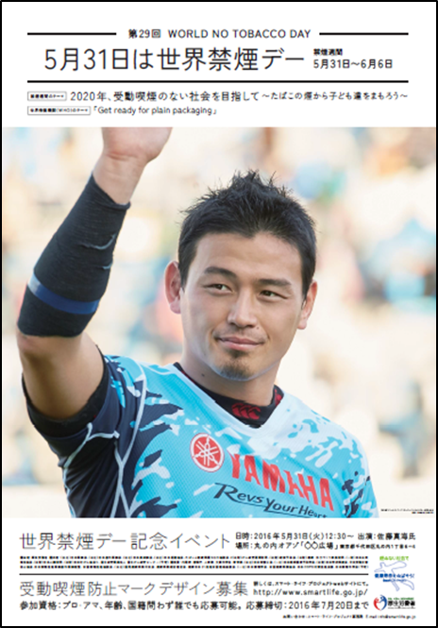

結核予防会WEBで公開されている画像。http://www.jatahq.org/tobacco_ngo/tobacco-poster.htm

(33)あなたは、次に示すスマートライフプロジェクトのロゴやポスター、ホームページのいずれかを見たことがありますか？
選択枝
１．ない
２．ある

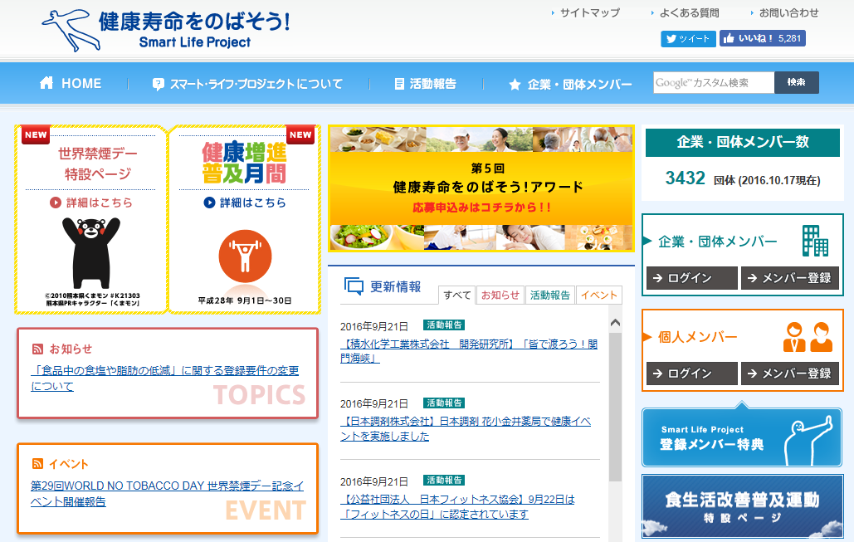
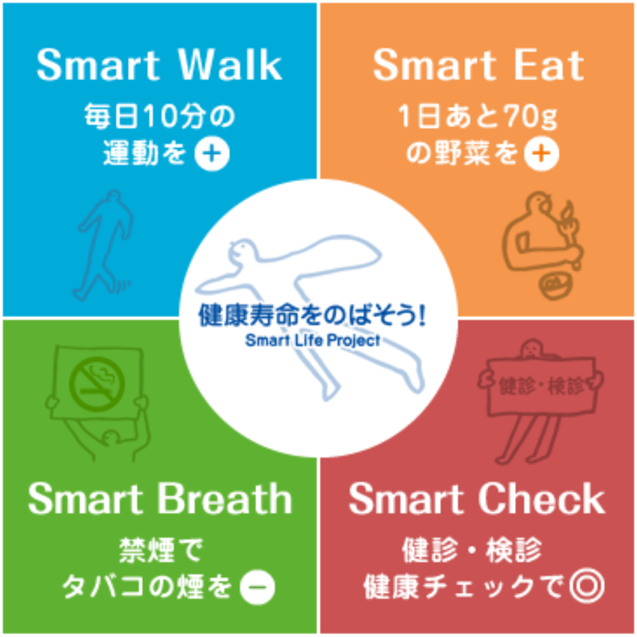
http://smartlife.go.jp/ http://www.smartlife.go.jp/
ポスター↓
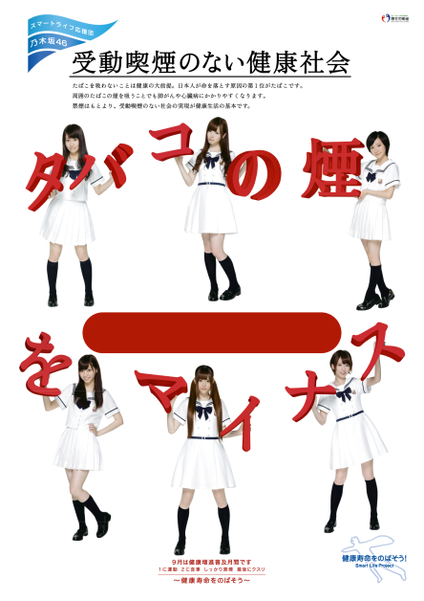


(34)下記画像のテレビCMのシリーズ（のいずれか）を見たことがありますか？
選択枝
１．ない
２．ある

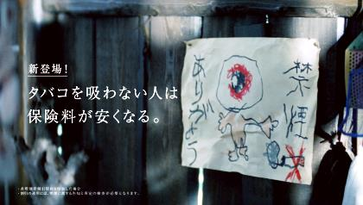
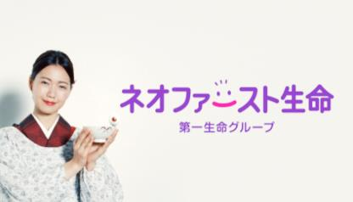


(35)下記画像のテレビCMのシリーズ（のいずれか）を見たことがありますか？
選択枝
１．ない
２．ある

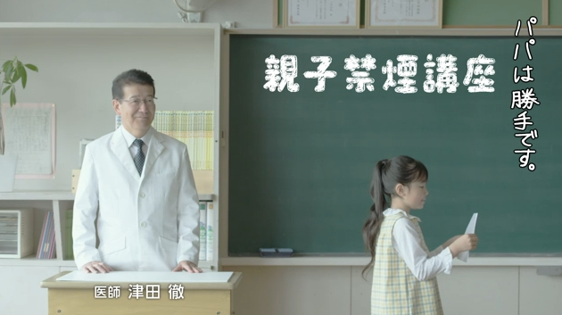
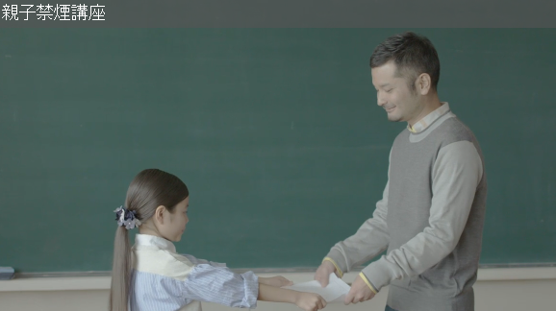
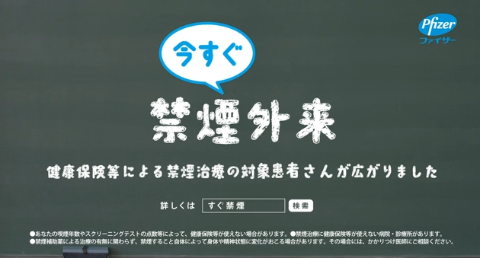

(36)NHKラジオやインターネットの「高校講座」で壇蜜先生が保健体育について授業しています。このラジオ番組を聞いたり、下記ホームページを見たりしたことがありますか？

選択枝
１．ない
２．ある

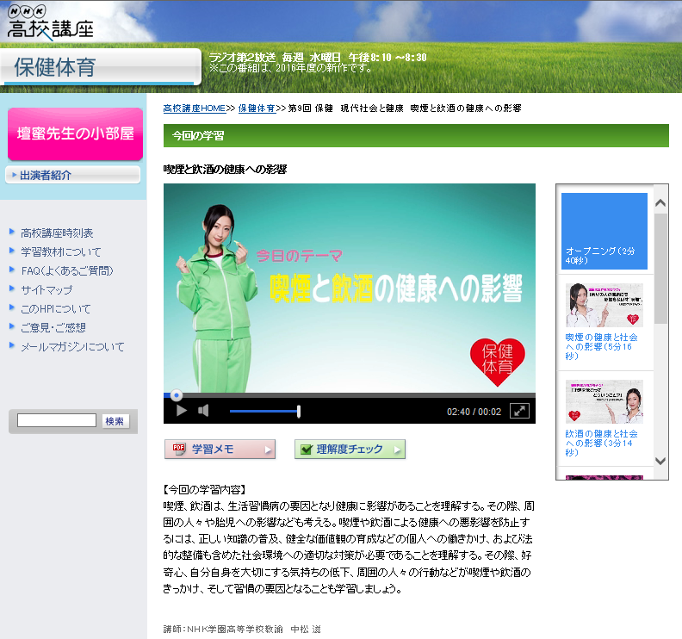
出典：NHKラジオ第2の『NHK高校講座 保健体育』（毎週午後8時10分～8時30分）
http://www.nhk.or.jp/kokokoza/radio/r2_hoken/index.html

(37) あなたは2015年4月に放送された下記画像のテレビ番組「アメトーーク：最新！芸人タバコ事情」を見ましたか？
選択枝
１．見ていない
２．見た
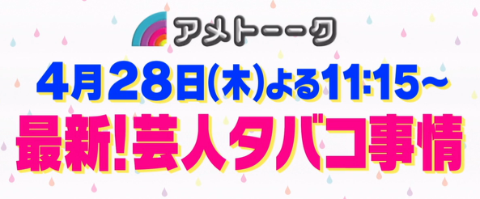

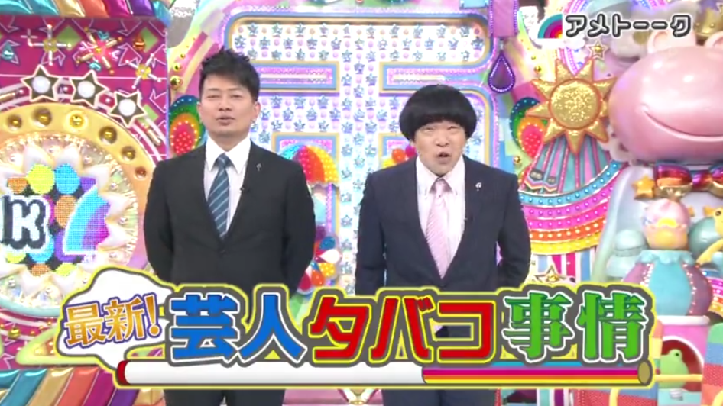
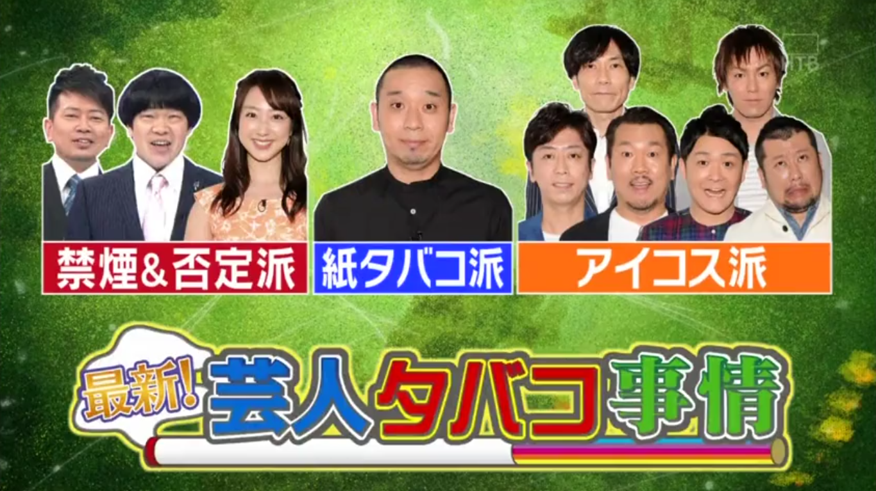
出典：テレビ朝日
http://www.tv-asahi.co.jp/ametalk/

(38)あなたは下記の本について見たり、聞いたりしたことがありますか？（内容を読んだかどうかは問いません。）
選択枝
１．ない
２．ある

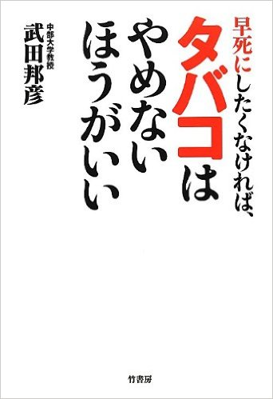
出典：竹書房 2012年発売 ISBNコード：9784812492079
http://www.takeshobo.co.jp/book_d/shohin/5530601

(39)あなたは下記の本について見たり、聞いたりしたことがありますか？（内容を読んだかどうかは問いません。）
選択枝
１．ない
２．ある

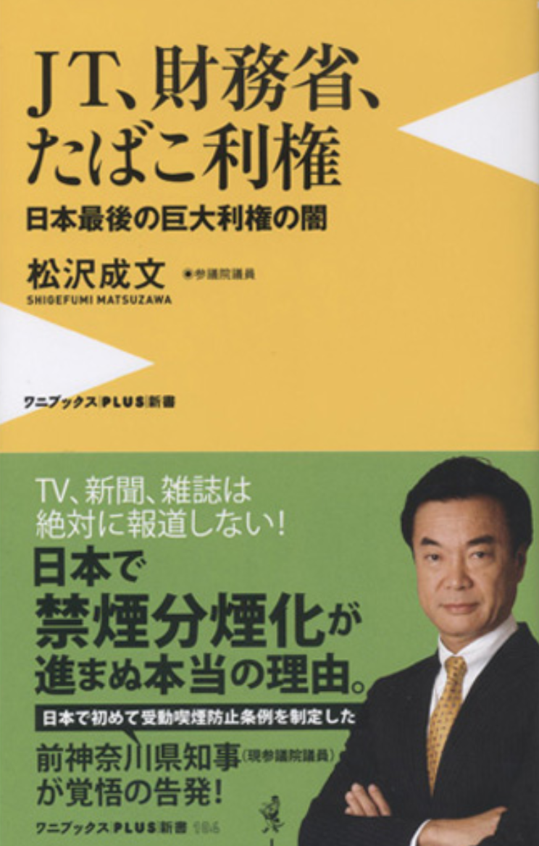
出典：ワニブックスPLUS新書 2013年発売
http://matsuzawa.com/jt.html
(40) JT(日本たばこ産業株式会社）による企業イメージ広告について伺います。以下にJTの企業イメージ広告を３つ例示します（これら以外にも多数あります）。

（例１ ひとのときを、想う） （例２ 日本のひととき）
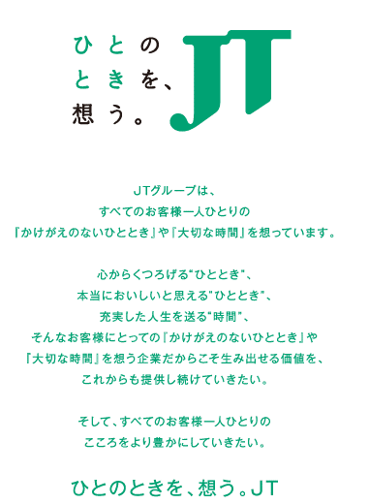
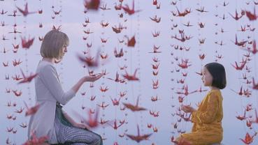


（例３ ひろえば街が好きになる運動）
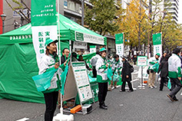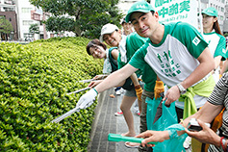

40-1．JTがどのような会社か知っていましたか。この調査を行う前のあなたの認識について、あてはまるものを1つお選び下さい。
1. タバコ会社と知っていた
2. 名前を聞いたことがあったが、慈善活動団体など非営利組織と思っていた
3. 名前は聞いたことがあったが、どのような会社かは知らなかった
4. 名前を知らなかった
5. その他（具体的に： ）

40-2. 例１~３のようなJTによる企業イメージ広告を、直近6ヶ月間に目にしましたか。
1. はい 2. いいえ

40-3. 企業イメージ広告により、JTが企業イメージの向上を目指すことを支持しますか。あなたの考えに一番近いものを一つ選んでください。
1. 支持する
2．どちらかというと支持する
3. どちらかというと支持しない
4. 支持しない

40-4．JTの企業イメージ広告を見ると、タバコを吸いたくなると思いますか。あなたの考えに一番近いものを一つ選んでください。
1. 吸いたくなると思う
2. どちらかというと吸いたくなると思う
3．どちらかというと吸いたくなるとは思わない
4. 吸いたくなるとは思わない

（41）未成年者喫煙防止広告について伺います。
JTなどタバコ会社や関連団体は、例１、２のように、未成年者喫煙防止の観点からの広報活動を行っています。

例１：JTの未成年者喫煙防止ポスター
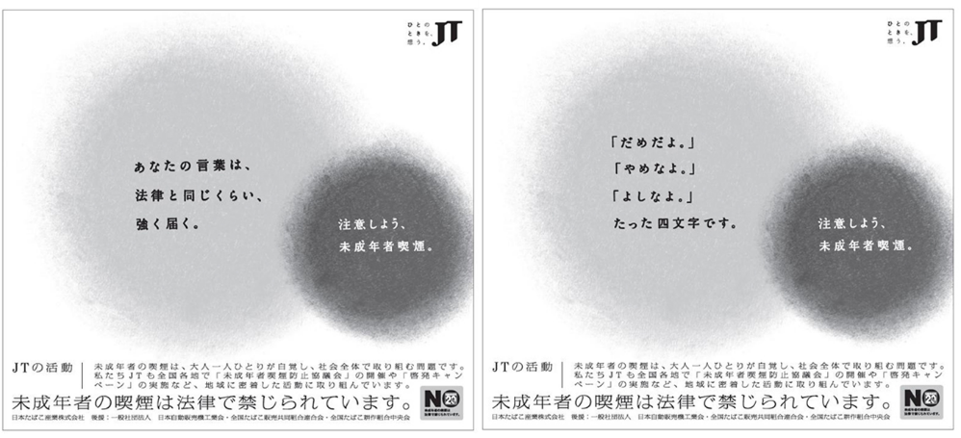
例２：日本たばこ協会の未成年者喫煙防止広告
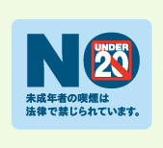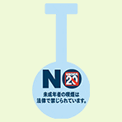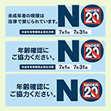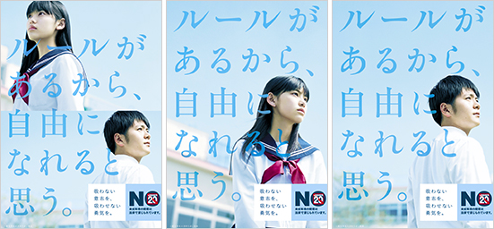

41-1. 上記のようなタバコ会社や関連団体の未成年者喫煙防止広告を、直近6ヵ月間に目にしましたか。
1. はい
2. いいえ

41-2. このような「未成年者喫煙防止広告」の喫煙防止効果について、あなたはどのように思いますか。あなたの考えに一番近いものを一つ選んでください。
1. 効果があると思う
2. どちらかというと効果があると思う
3. どちらかというと効果はないと思う
4. 効果はないと思う

41-3. あなたは、子どもたちにこのような「未成年者喫煙防止広告」を見せたいですか。あなたの考えに一番近いものを一つ選んでください。
1. 見せたい
2. どちらかというと見せたい
3. どちらかというと見せたくない
4. 見せたくない

（42）タバコ会社による分煙推進の広告や協賛、後援活動について伺います
JTは、「多様性の尊重」あるいは「協調ある共存」というスローガンのもと、「分煙の取り組み」を進めています。下の広告例にあるように、オフィス、喫茶店・飲食店、ホテルなど、様々な施設で喫煙室の設置を支援して、分煙を働きかけています。
このような分煙を推進する広告について伺います。

例 分煙を推進する広告
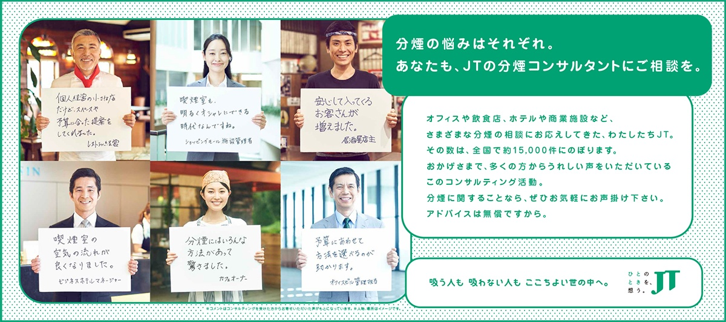
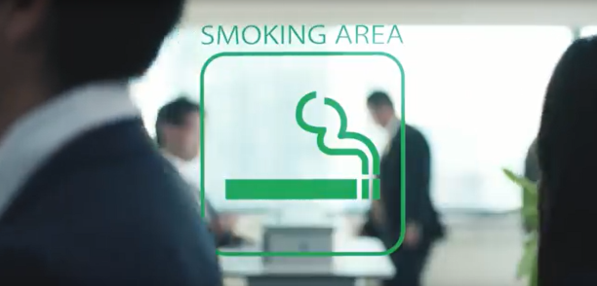
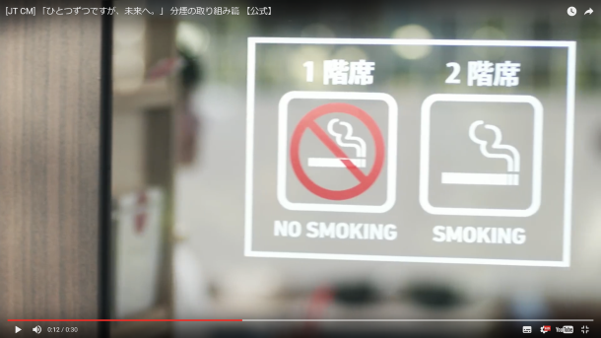
例 JTが設置を支援した喫煙所
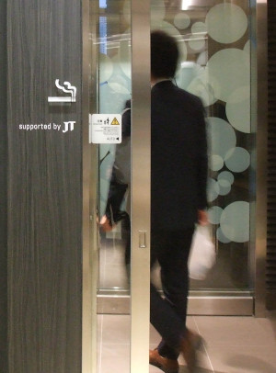

例 分煙コンサルティング活動
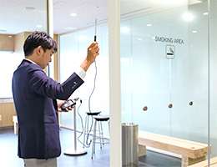

42-1. 上の例のような「JTの分煙推進の広告や協賛、後援活動」を直近6ヵ月間に目にしましたか。
1. はい
2. いいえ

42-2. JTの分煙推進の広告や協賛、後援活動を支持しますか。あなたの考えに一番近いものを一つ選んでください。
1. 支持する
2．どちらかというと支持する
3. どちらかというと支持しない
4. 支持しない

42-3. JTの分煙推進の広告や協賛、後援活動は、「喫煙しない者が他人のたばこの煙を吸わされること（受動喫煙）」の防止に役立つと思いますか。あなたの考えに一番近いものを一つ選んでください。
1. 役立つと思う
2. どちらかというと役立つと思う
3．どちらかというと役立つとは思わない
4. 役立つとは思わない

（43）身のまわりにあるタバコ会社の広告等について伺います。
43-1.あなたは身のまわりで、下表で挙げたようなJTなどのタバコ会社による「広告や販売促進・スポンサー活動」を、直近6ヵ月間で、総合してどれくらい目にしましたか。
表. 広告・販売促進・スポンサー活動
【タバコ産業・関連団体による広告・宣伝活動】
①テレビ
②ラジオ
③映画
④新聞
⑤雑誌
⑥タバコ販売店舗の広告
⑦電車の中吊り、車内広告
【タバコ産業・関連団体によるスポンサー活動】
⑧タバコ会社によるスポーツの後援（バレーボールやゴルフなど）
⑨タバコ会社による文化・芸術活動の後援
【タバコ産業・関連団体による販売促進活動】
⑩タバコの無料サンプル（販売店等でのサンプル提供を含む）
⑪タバコの値引きなど特別価格（キャッシュバックやポイント還元を含む）
⑫タバコへの付録、景品（ライター、缶コーヒーのおまけなど）
⑬インターネットのウェブサイト（含、会員サービス）での宣伝等

選択枝
１．全くなかった
２．めったになかった
３．ときどきあった
４．よくあった
５．大変よくあった

43-2. 次の１から14の広告、販売促進活動、スポンサー活動について、直近6ヶ月間で目にしましたか。それぞれについて、お答え下さい。

【タバコ産業・関連団体による広告・宣伝活動】
①テレビ
②ラジオ
③映画
④新聞
⑤雑誌
⑥タバコ販売店舗の広告
⑦電車の中吊り、車内広告
【タバコ産業・関連団体によるスポンサー活動】
⑧タバコ会社によるスポーツの後援（バレーボールやゴルフなど）
⑨タバコ会社による文化・芸術活動の後援
【タバコ産業・関連団体による販売促進活動】
⑩タバコの無料サンプル（販売店等でのサンプル提供を含む）
⑪タバコの値引きなど特別価格（キャッシュバックやポイント還元を含む）
⑫タバコへの付録、景品（ライター、缶コーヒーのおまけなど）
⑬インターネットのウェブサイト（含、会員サービス）での宣伝等
【その他 タバコ産業による活動】
⑭具体的に：（ ）
選択枝
１．はい ２．いいえ

（44） タバコ広告に関する政策について伺います。
それぞれの質問について、あなたの考えに一番近いものを一つ選んでください。
なお、「タバコ産業」とはJTなどのタバコ会社や関連団体を指します。

 | 1 | 2 | 3 | 4 | 5
① 海外では、タバコ産業による広告や後援活動が全面的に禁止されている国があります。わが国でも、タバコ産業による広告（マナー広告、企業のイメージ広告を含む）は禁止すべきだと思いますか | １  禁止すべき | ２  どちらかというと禁止すべき | ３  どちらともいえない | ４  どちらかというと禁止すべきでない | ５  禁止すべきでない
② わが国では、タバコ産業による広告の自主規制が業界のルールとなっています。タバコ産業による広告は、業界の自主規制に任せるのではなく、国が規制すべきだと思いますか | １  国が規制すべき | ２  国の規制が望ましい | ３  どちらともいえない | ４  自主規制が望ましい | ５  自主規制にすべき
③ タバコ産業による広告が全面的に禁止となったら、人々の喫煙率を減らす効果が期待できると思いますか | １  期待できると思う | ２  どちらかというと期待できると思う | ３  どちらともいえない | ４  どちらかというと期待できないと思う | ５  期待できないと思う

(45) 現行のタバコパッケージの警告表示の変更が検討されています。
変更案として、下記の現行表示例のような文字数の多い注意文言を見直し、簡潔な表現で読みやすい文字の大きさにする。さらに、全てのパッケージに未成年者の喫煙防止に関する注意文言を追加することが検討されています。
この変更案についてお伺いします。
●見直しの主な内容
・未成年者の喫煙防止に関する注意文言をすべての商品に新たに追加する。
・文字数を少なくするとともに、読みやすい文字の大きさになるような表示面積にする。
・受動喫煙に関する注意文言を前面に表示する。
・背景色や枠線などにより、表示が目立つようにする。
未成年者の喫煙は、法律で禁じられています。絶対にダメです。
たばこの煙は、まわりの人の健康に悪影響を及ぼします。周囲に影響のない場所で吸いましょう。
喫煙は、あなたが肺がんになる危険性を高め、術後の回復にも悪影響を及ぼします。
〈現行表示例〉
〈見直しイメージ〉

45-1 このように変更されると、喫煙者が警告表示を今よりもよく読むようになると思いますか。
- よく読むようになると思う
- どちらかというと、よく読むようになると思う
- どちらかというと、今と変わらないと思う
- 今と変わらないと思う

45-2 ＜見直しイメージ＞では、全てのパッケージの裏面に、「未成年者の喫煙は法律で禁じられています。絶対ダメです。」という注意文言を追加される予定です。
この注意文言の追加が、未成年者の喫煙防止に効果があると思いますか。
- 効果があると思う
- どちらかというと効果があると思う
- どちらかというと効果がないと思う
- 効果がないと思う

45-3 今回の変更案＜見直しイメージ＞について、あなたはどのように評価しますか。
（注）ここでの「警告が強い」とは、警告表示の面積が大きい、表示が目立つなどのことを指しています。
- 警告が強すぎて評価しない
- どちらかというと警告が強く、あまり評価しない
- どちらかというと警告が強いが、見直しは評価する
- 適切な見直しと評価する
- どちらかというと警告が弱いが、見直しは評価する
- どちらかというと警告が弱く、あまり評価しない
- 警告表示が弱すぎて評価しない

(46)あなたの現在の健康状態はいかがですか。あてはまるものを一つだけお答え下さい。
- よい
- まあよい
- ふつう
- あまりよくない
- よくない

(47)あなたは次のどの惑星で生まれましたか？
選択枝
- 金星
- 地球
- 火星
- 木星
- その他の惑星

(48)あなたはご自分が幸せだと思いますか。当てはまる点数1つに○をつけてください。
たいへん幸せ 幸せでない
10点-----９点-----８点-----７点-----６点-----５点-----４点-----３点-----２点-----１点

(49)あなたには現在、持病がありますか。
- 高血圧
- 糖尿病
- 喘息（ぜんそく）
- アトピー性皮膚炎
- 狭心症
- 心筋梗塞
- 脳卒中（脳梗塞もしくは脳出血）
- COPD（慢性閉塞性肺疾患）
- がん（肺、口腔咽頭、喉頭）
- がん（食道、胃）
- がん（肝臓、膵臓、腎臓、尿路、膀胱）
- がん（その他）
- うつ病
- うつ病以外の精神疾患
選択肢
- ない
- 現在ある（通院中）
- 現在ある（通院はしていない）

